MODUL PRAKTIKUM
REKAYASA PERANGKAT LUNAK



Nama : Tegar Faturrahman
NIM : 2403015027
Dosen Pengampu : Ir. Arry Avorizano, S.Kom., M.Kom.
Nama Proyek : Sawit : The Last Chance

PROGRAM STUDI TEKNIK INFORMATIKA
FAKULTAS TEKNOLOGI INDUSTRI DAN INFORMATIKA
UNIVERSITAS MUHAMMADIYAH PROF.DR HAMKA
JAKARTA 2026
Pertemuan 2 – Software Development Life Cycle (SDLC)

Model SDLC yang digunakan dalam penembangan proyek game ini adalah Game Development Life Cycle (GDLC). GDLC merupakan model pengembangan perangkat lunak yang di rancang terkhusus untuk pembuatan sebuah video game, yang mencakup tahapan mulai dari perencanaan konsep hingga perilisan game.

Pemilihan GDKC dalam proyek ini didasari oleh kesesuaian dengan karakteristik pengembangan game, khususnya pada platform Roblox. Berbeda dengan model SDLC umum, GDLC memiliki tahapan yang spesifik dan relevan terhadap kebutuhan pembuatan game, seperti perencanaan gameplay, level, serta pengembangan pengguna (user experience). Dalam proyek ini, focus utama dari pengembangan terletak pada mekanisme permainan (game mechanics), desain dari map atau jalan cerita sehingga diperlukan suatu model yang mampu mengkomodasi pengembangan game menuntut adanya proses pengujian yang berulang untuk memastikan gameplay berjalan dengan baik, meminimalkan bug, serta memberikan pengalaman bermain yang optimal kepada pengguna. GDLC menyediakan tahapan testing yang memungkinkan proses evaluasi dan perbaikan dilakukan secara bertahap sebelum game dirilis. Di samping itu, penggunaan GDLC juga memberikan strutur pengembangan yang jelas dan terarah, dimulai dari tahapan inisiasi hingga publikasi game di platform Roblox, sehingga proses pengembangan dapat dilakukan secara lebih teroganisir dan sistematis.

Diagram GDLC :
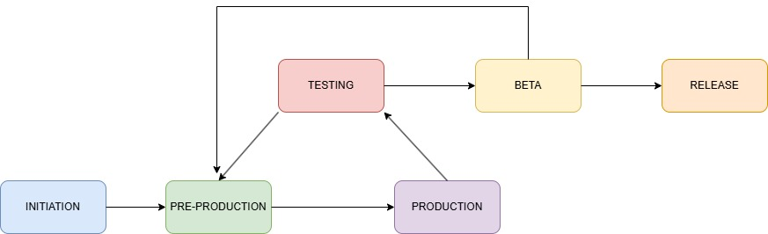

Cara penggunaan tools draw.io :
- Buka browser
- Ketik dipencarian draw.io
- Setelah masuk halaman draw.io pilih create new diagram untuk membuat design baru atau open existing diagram untuk membuka atau mengedit design yang telah dibuat (dikarenakan ini untuk hal pembuatan baru maka pilih create)
- Disitu tampil blank diagram atau diagram kosong dan banyak template yang dapat digunakan
- Lalu klik create
- Nanti akan diminta untuk membuat file di penyimpanan local, masukan nama file.xml yang akan dibuat lalu tekan save
- Setelah masuk ke halaman draw.io kalian dapat memilih shape mana saja sesuai kebutuhan
- Jika ingin memasukan shape ke lembar kerja, hanya tinggal memilih lalu di drag atau ditarik ke lembar kerja
- Jika sudah selesai mendesaign bisa di save untuk menyimpan filenya di local atau di export as menjadi format berbeda seperti png, jpg, webp, pdf, xml, dan lain-lain.

